Лабораторная работа №8.

Команды безусловного и условного переходов в Nasm.

Кучеренко София.

Содержание

# 1 Цель работы

Изучить команды условного и безусловного переходов и научиться писать программы с использованием этих переходов.

# 2 Выполнение лабораторной работы

1. Создадим файл lab8-1.asm, запишем код программы и проверим его работу:

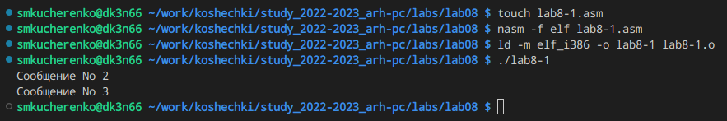

Работа программы lab8-1

1. Создадим файл lab8-2.asm, запишем код программы и также проверим его работу:

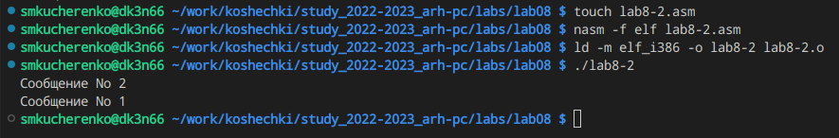

Работа программы lab8-2

1. Изменим текст программы, изменив инструкции jmp и получим следующее:

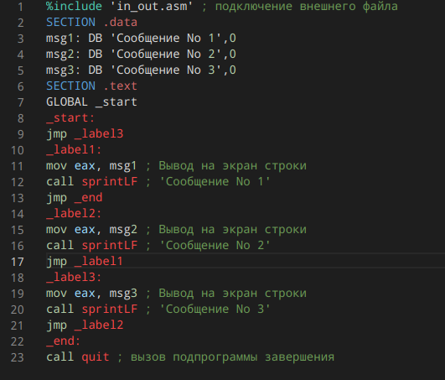

Измененный код

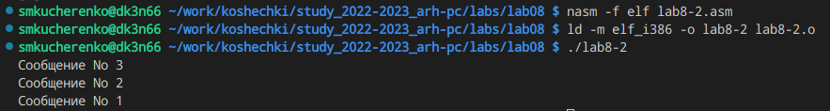

Работа измененной программы

1. Откроем файл с программой lab8-1.asm и в любой инструкции с двумя операндами удалим один, выполним трансляцию с получением файла листинга (nasm -f elf -l lab8-2.lst lab8-2.asm):

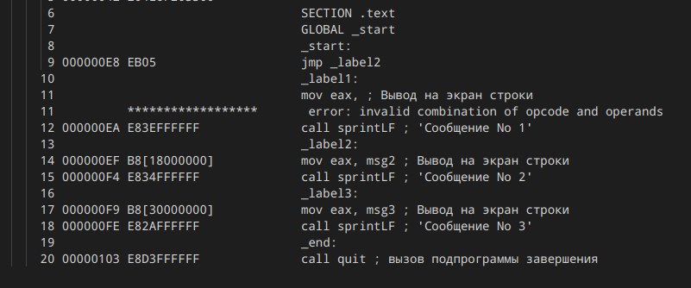

Ошибка в программе

1. Создадим файл lab8-3.asm, запишем код программы и проверим его работу на разных значениях B:

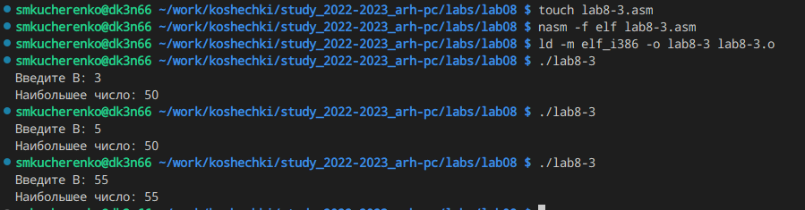

Результат выполнения программы

# 3 Самостоятельная работа

1. Напишем программу нахождения наименьшей из 3 целочисленных переменных и запустим её:

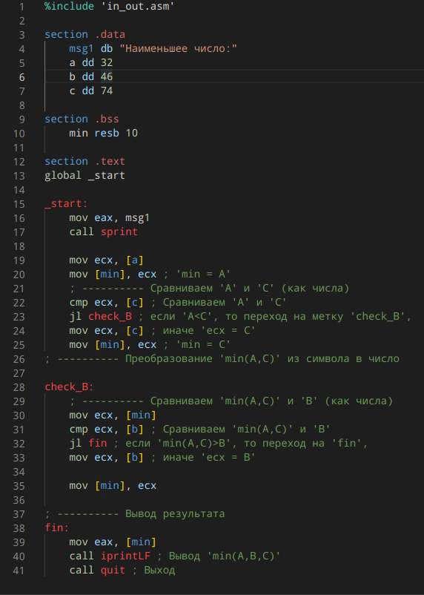

Код программы



Результат выполнения программы

1. Напишем программу для нахождения значения заданной функции из введенных с клавиатуры значений:

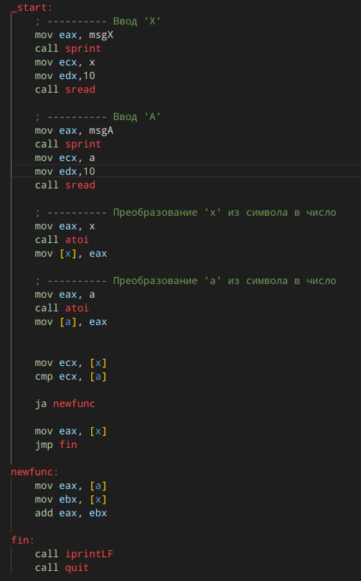

Код программы

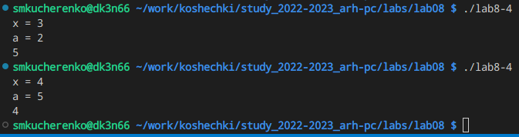

Результат выполнения программы

# 4 Выводы

Я изучила команды условного и безусловного переходов и научилась писать программы с использованием этих переходов.